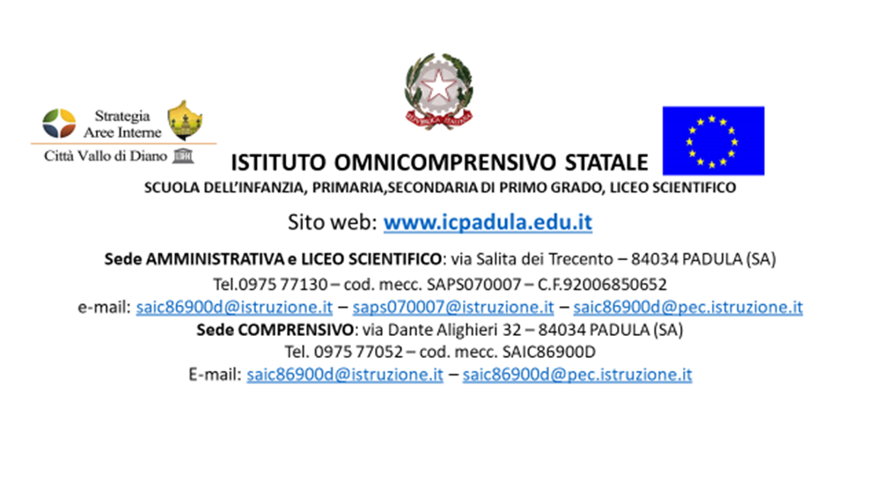

LICEO SCIENTIFICO STATALE
“C. Pisacane “ Via Salita dei Trecento
84034 PADULA – (SA)

RELAZIONE E PROGRAMMA SVOLTO

Materia

Docente

Classe SEZ.

Anno scolastico ___ / ___

RELAZIONE SULLO SVOLGIMENTO DEL PROGRAMMA E SUI RISULTATI DELL’INSEGNAMENTO

Del prof.

Insegnante di
Classe Sez.

Situazione finale

Descrizione della classe

Indicazione degli obiettivi generali e specifici, dei contenuti trasmessi, degli argomenti pluridisciplinari, dei metodi e mezzi utilizzati, delle verifiche (tipologie e numero), dei criteri di valutazione, delle attività sia scolastiche, e di quanto altro il docente, in accordo con il Consiglio di Classe,ha realizzato nel corso dell'anno.

1a) Obiettivi raggiunti in termini di :

- Conoscenze

- Competenze

- Capacità

1b) Obiettivi (interdisciplinari ) :

2)CONTENUTI
(Eventuali argomenti non trattati entro il 15 maggio, saranno menzionati con asterisco).

MATERIA:

3) Approfondimenti:

4) Metodologia adottata:
Lezioni

Percorsi individualizzati

Attività di
recupero

Attrezzature

Testi adottati

5) Criteri di Valutazione

6) Tipologia delle prove di verifica

Padula il

Firma

